郡山市市民活動サポートセンター

平成30年度第5回市民活動応援講座(専門編) 受講申込票

2019年3月5日（火）17:30～19:00
申込締切…3月1日（金）

TEL / FAX 024（924）3352
e-ｍail ap@utsukushima-npo.jp
団体名
(個人は記載不要)
参加者 | 氏名 | （役職）
連絡先 | Tel | Fax
備 考
※2名以上の方が参加する場合は、備考のところにお名前をご記入ください。
※取得する個人情報は、講座に関するご案内・ご連絡、講座の参加登録にのみ使用いたします。また、個人情報を第三者に提供することはありません。

会 場（※諸事情により会場が変更になる場合があります）
郡山市 中央公民館（郡山市麓山一丁目8-4）
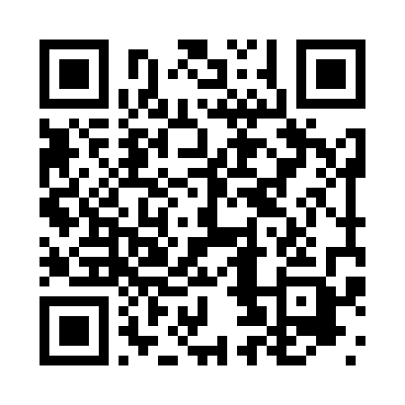
We申込みフォーム
